B10 徐春凤 卓越教师成长营课题情况一览表
表1 省级及以上课题汇总表
序号 | 主持人1 | 主持人2 | 主持课题名称 | 级别 | 立项时间 | 立项单位 | 中期评估时间 | 结题时间
例 | 须为主持，参与不算 | 无则空着 |  | 部级/省级 | 202007 | 如：江苏省教育科学规划领导小组办公室 | 未进行则空着 | 未结题则是空着
1 | 柯春燕 |  | 《指向审美创造的初中古诗文教学实践研究》 | 省级 | 202412 | 江苏省教师培训中心
2 | 周志峰 | 彭敬 | 基于深度学习的初中课堂教学优化研究 | 省级 | 202201 | 江苏省教育科学规划领导小组办公室 | 202310 | 202405
注：同一项课题只算一次
表2 市区级课题汇总表
序号 | 主持人1 | 主持人2 | 主持课题名称 | 级别 | 中期评估/立项时间 | 立项单位 | 结题时间
例 | 须为主持，参与不算 | 无则空着 |  | 市级/区级 | 202007 | 如：常州市教育科学规划领导小组办公室 | 未结题则是空着
1
2
注：同一项课题只算一次，备案课题没有通过中期评估的不算。

表3 区微型课题汇总表
序号 | 主持人1 | 主持人2 | 主持课题名称 | 获奖级别 | 获奖时间
例 | 须为主持，参与不算 | 无则空着 |  | 一/二/三 | 202007
1 | 夏玉琼 |  | 初中文言文趣味性教学策略探究 | 一 | 202502
2 | 时榴红 |  | 育人导向下初中语文情境化教学的设计与应用研究 | 三 | 202502
 |  |  | 以上表格行数不够自行添加

B10 佐证材料
材料1 省级及以上课题佐证材料
序号 | 立项证书 | 中期评估证明 | 结题证书（证明）
请与表1序号一致 |  | 仅需提供审核盖章页，未进行则空着 | 仅需提供结题证书，未结题则是空着
1 | 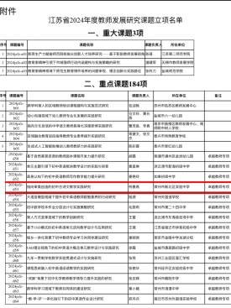 | 
2 | 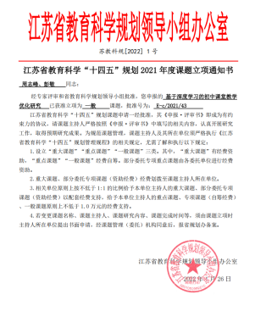 | 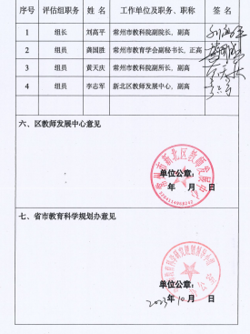 | 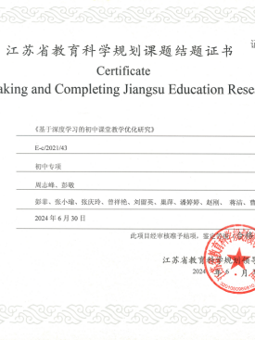

材料2 市区级课题佐证材料
序号 | 中期评估表封面 | 中期评估/立项证明 | 结题证书（证明）
请与表2序号一致 | 市区备案课题应先通过中期评估，请勿提交评审书封面 | 仅需提供审核盖章页 | 仅需提供结题证书或结题认定页，未结题则是空着
1
2

材料3 微型课题佐证材料
序号 | 获奖证书
请与表3序号一致 | 仅需提供获奖证书
1 | 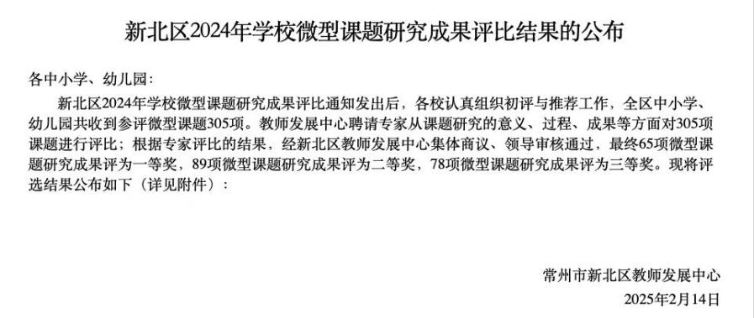
2

